Frombyte Recovery For DC 软件使用说明

Frombyte Recovery For DC是由北亚数据恢复中心所开发的数据恢复套件中的一个模块。主要针对专业相机拍摄的图片原文件恢复。支持多种主流的单反相机照片恢复，其中包括：尼康、索尼、佳能、奥林巴斯、富士、松下、三星等；支持的介质包括：存储卡、硬盘、分区、镜像文件；支持的故障包括：误删除、格式化等。

使用方法如下：

- 运行Frombyte Recovery For DC.exe文件。如图一
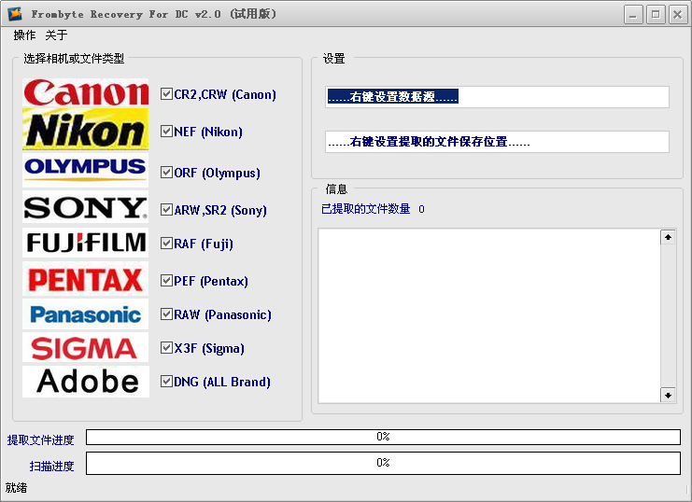
图一
- 试用版注册，点击“关于”下面的“注册”按钮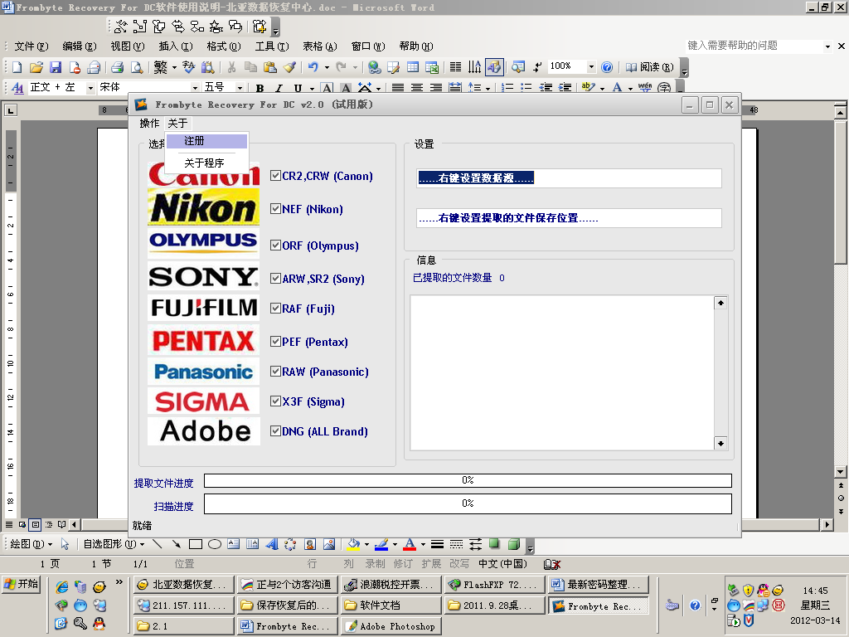
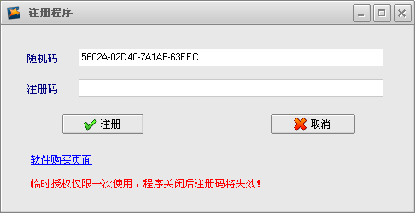
- 把随机码发给北亚数据恢复中心工作人员，得到注册码，填到下图“注册码”的位置。
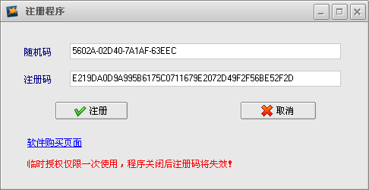
- 设置“数据源”和“提取出的文件保存位置”。
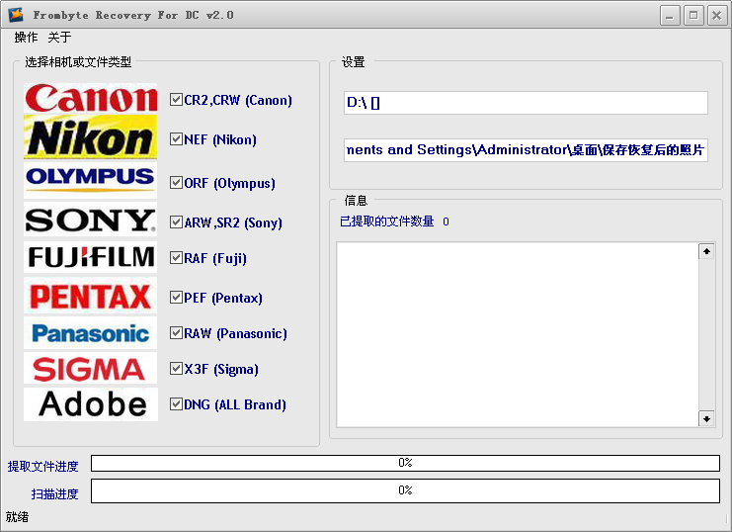
- 选择文件格式
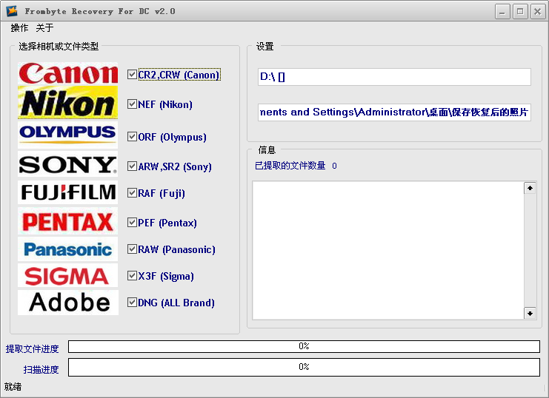
- 点击“操作”按钮下的“开始扫描”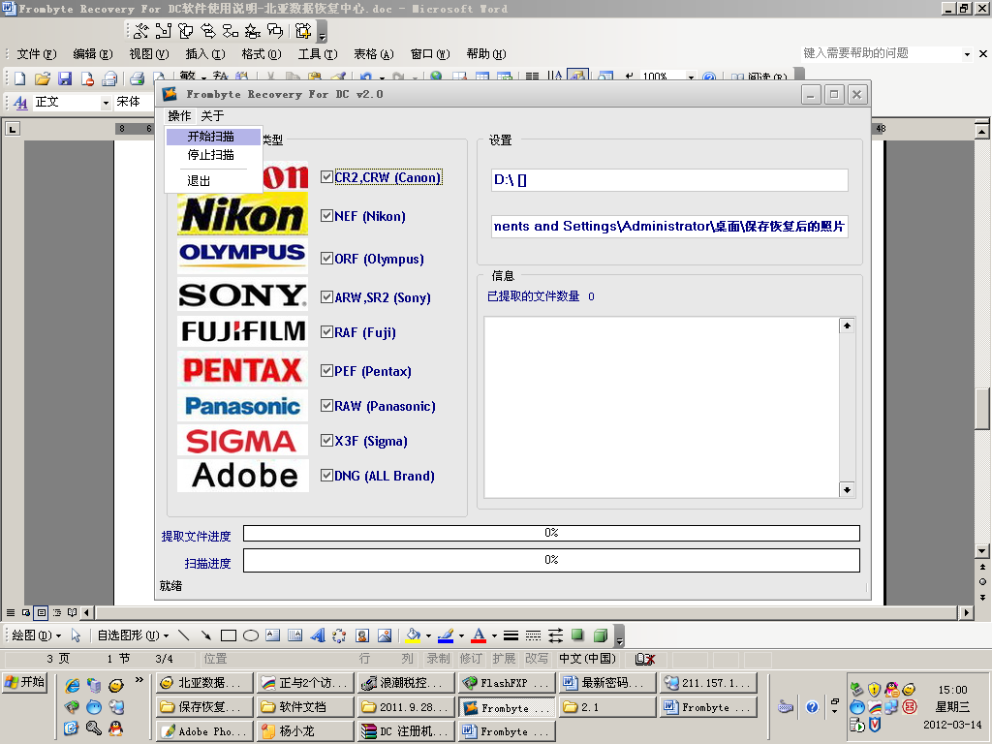
- 文件扫描中，显示恢复文件个数。
- 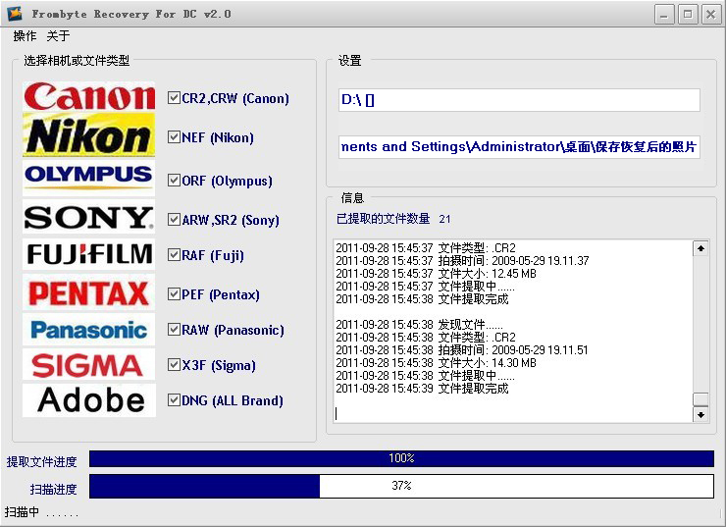
- 8、扫描结束后，所有恢复出的文件会保存在指定的文件夹中。

